Rutilio Grande, un volcán en erupción de iniciativas apostólicas
Rutilio Grande

Rutilio Grande fue un volcán activo que hizo una gran erupción en los años 70. Su vida, obra y martirio por el Evangelio dieron lugar a una nueva época en la historia de la Iglesia de El Salvador. Esto no fue por casualidad, ni por un azar
06.03.2020 | Germán Rosa, sj.
El 21 de febrero el Papa Francisco autorizó a la Congregación para la Causa de los Santos a promulgar los Decretos que dan el visto bueno a la beatificación del sacerdote Rutilio Grande S.J.
En Rutilio Grande, sus virtudes naturales, sus capacidades humanas de buenas relaciones interpersonales y públicas fueron enriquecidas con una exquisita formación de alta calidad dentro y fuera del país, primero en el Seminario Diocesano y después en la Compañía de Jesús. El fruto de su proyecto misionero se debe en parte a la calidad de formación y también a su profunda experiencia espiritual y conocimiento de Dios a través de los Ejercicios Espirituales de San Ignacio de Loyola.
El proyecto misionero de Rutilio Grande en Aguilares se realizó en distintas etapas. ¿Cómo comenzó su misión en Aguilares?
a) El punto de partida fue el discernimiento con un grupo apostólico para la selección del lugar y la planificación de la labor misionera. Aguilares era un lugar privilegiado para realizar este proyecto de evangelización por su vitalidad y gran dinamismo económico, comercial, productivo y el contexto sociopolítico atrayente. Rutilio Grande inició su proyecto misionero en esa Parroquia el 24 de septiembre de 1972 con un compañero colaborador jesuita. La parroquia tenía aproximadamente 30,000 habitantes, en una zona de producción de caña de azúcar en grandes latifundios.
Una de las causas del alto grado de conflictividad era producto de la alta concentración de la riqueza y la incipiente crisis del poder político que no respondía a las demandas de los sectores populares y los más vulnerables. Esa situación acabó por desencadenar la guerra prolongada en el país a finales de los años 70.
b) El primado de la realidad de los empobrecidos y de los grupos más vulnerables fue fundamental para las opciones apostólicas. Aguilares era una pequeña muestra de las relaciones socioeconómicas injustas de los campesinos con los latifundistas. Los campesinos estaban dedicados a la agricultura, tenían bajos salarios, sin cobertura del derecho laboral, practicaban una economía de subsistencia y eran contratados estacionalmente durante el período de la zafra. En estas circunstancias, un núcleo de la población tenía una larga tradición de participación política. Desde ahí Rutilio y su equipo vivieron la opción por los empobrecidos, los excluidos y los insignificantes de la época.
c) El equipo misionero vivió una verdadera inserción en el lugar para ver, juzgar y actuar según las opciones apostólicas que realizaron. Rutilio tuvo como punto de partida la experiencia de fe de los pobladores de Aguilares. Se pretendía vivir una auténtica experiencia del Evangelio. Rutilio le decía a la gente: “Dios no está en las nubes, Dios actúa y desea que ustedes construyan el Reino aquí en la tierra”.

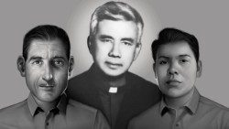

d) La evangelización se hizo en todos los sectores de la parroquia. Se crearon las relaciones primarias con las familias, se conoció el lugar a fondo y se hizo la catequesis con los niños y los adultos. Rutilio decía: “Amigos, volvamos al pobre pueblo, allí se nos aclara, cuando se mira turbio, el horizonte de nuestro caminar pastoral”.
d) Se logró la constitución de comunidades proféticas, con fidelidad creativa al Evangelio y liderazgo para la misión. Así lo expresaba Rutilio:
“Queremos hacer con todos ustedes una comunidad de hermanos en la que nadie se sienta cacique ni peón. No buscamos que vengan a la Iglesia o a traerles la Iglesia de allá para acá, sino que ustedes sean hermanos e Iglesia aquí en el valle, en el caserío”.
Las comunidades se convirtieron en el lugar para el diálogo, el encuentro, la reflexión y la acción comunitaria y social. Se organizaron con la perspectiva de la colaboración de laicos, laicas, religiosos, religiosas y sacerdotes. Creció el protagonismo de los pobladores. La lectura del Evangelio, el diálogo interactivo y la síntesis de los encuentros previo a las evaluaciones de los mismos, fue un modo habitual para hacer las reflexiones comunitarias. Así se acompañó a las comunidades cristianas. Las mismas comunidades seleccionaban a sus propios líderes misioneros.
e) Los delegados o animadores de las comunidades se formaron para la evangelización. Las comunidades se reunían una vez a la semana para la Celebración de la Palabra de Dios. Ante las críticas al trabajo pastoral, que nunca faltaron, Rutilio fue muy claro y disipó todas las dudas. No se trataba de política, ni comunismo, tampoco protestantismo, simple y llanamente se anunció el Evangelio de manera transparente, sin intereses particulares. Rutilio Grande lo dijo así: “¿Qué somos, pues, nosotros? No somos políticos ni gamonales… Somos misioneros, o sea, enviados del Señor. Limpia y sencillamente, anunciadores del evangelio del Reino que tiene que ver con toda nuestra vida y con toda la creación… Y lo haremos sin disimulos ni otros intereses personales. Para unos será muy buena noticia; para otros, puño de sal que arde en gangrena abierta, pero que les puede sanar”.
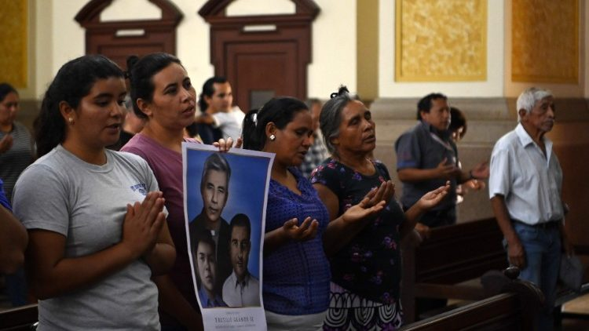
El fruto de esta primera etapa misionera, de los primeros dos años de trabajo apostólico, fue la organización de diez comunidades urbanas y veintisiete rurales con un grupo de aproximadamente trescientos animadores. Las comunidades habían gustado la Palabra de Dios y habían despertado el apetito por el Evangelio.
https://www.religiondigital.org/opinion/Rutilio-Grande-erupcion-iniciativas-apostolicas_0_2210778931.html

